借多元表征之力 促解题策略形成
——以苏教版四年级下册《解决问题的策略》一课为例
数学学习中，解决问题是指运用数与代数的知识和方法解决生活中的实际问题。[1]“解决问题”是数学课程目标的四大领域之一，更是学生必备的核心素养。课程标准中明确指出：“初步学会从数学的角度发现和提出问题，增强应用意识，提高实践能力。获得分析问题和解决问题的一些基本方法，体验解决问题方法的多样性，发展创新意识。” [2]可见，培养解决学生的“解决问题”的能力不容忽视。然而，即便是师生教与学上花费了大量的力气，但收效仍甚微。
反思实践，笔者发现由于学生的思维能力水平处于具体运算形象思维向形式运算抽象思维过渡的阶段，问题表征能力较弱。所谓问题表征，是指问题状态在问题解决者的头脑中的呈现形式。[3]它是解决问题中的重要一环，是能否成功解决问题的关键。基于此，为提高学生发现问题、提出问题、分析问题和解决问题的能力，笔者认为教师若能在教学过程中引导学生自主的生成问题表征，梳理题中的数量关系，促进解题策略的形成，就能提升问题解决的水平，优化所得的数学思想。
以四年级下册《解决问题的策略——画线段图》一课中教学片断为例：
1.画图表征问题，初步感悟策略
启发：根据你的经验，能不能想到什么办法，帮助我们很直观、很清楚的看清数量之间的关系，找到解决问题的方法呢？
出示学习要求：
（1）独立思考，把想法记录在纸上。
（2）小组交流，比一比谁的表示方法能更有效地帮助我们分析和解决问题。
第一次呈现资源：
- b.
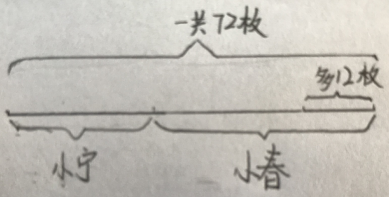
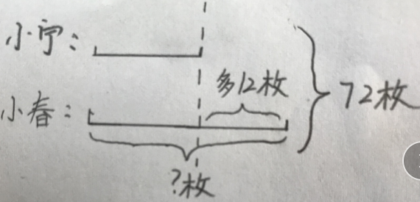

比较：这两位同学都是采用了线段图的方法。有什么相同的地方？又有什么不同的地方？
第二次呈现资源：
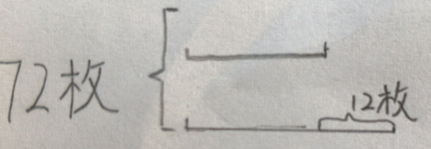
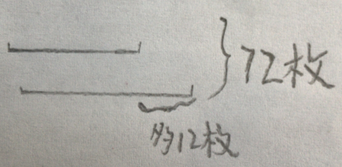
比较：这里三位同学画得，再来比比看，有什么相同和不同？你觉得哪一种最好？为什么？
相同：用两条线段表示两个人，一长一短
不同：有的没有标人名，有的没有标注问题，有的左端没有对齐。
强调：两个量要用两条线段来表示，两条线段左端对齐，便于比较，而且要表示出所有的条件和问题。
提问：你能看着图，说说题目的条件和问题吗？图和文字相比较，有什么优势？（更清楚、直观地看出条件和问题。）
2.表征互译理清关系，深入内化策略
谈话：这道题能解决了吗？请大家结合图示先自己说一说先算什么，再算什么，再尝试列式计算，做好后小组交流。
收集学生资源，贴在黑板上，展示交流。
同时呈现：
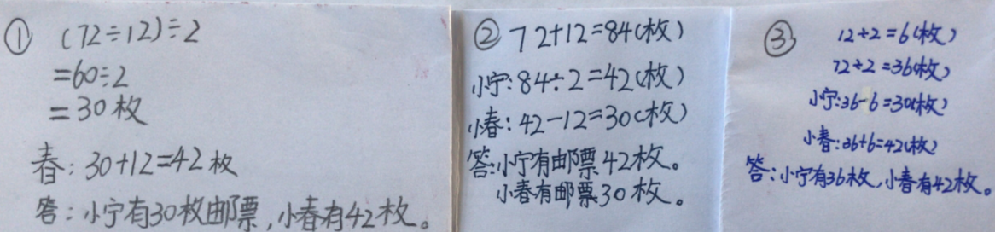
交流：你看懂了哪一种？谁愿意来说一说。
观察分析：请你仔细的观察这三种方法都是借助什么分析得到的？它们之间有什么相同的地方又有什么不同的地方？（先算的不同，相同点是都把不相等的两个量转化成相等的量）
小结：三种方法看似不同， 但他们的本质是相同的，都是使两人的邮票数变得同样多。

本课中，笔者主要围绕两点进行重点突破。一是对数学信息再加工，生成问题表征。面对复杂的文字信息，抽象的思考、分析对于四年级学生来说具有一定的难度，笔者引导学生经历用直观形象的图像把数量关系表述出来，通过放手画、比较画、体验画三个层次给予学生独立思考、自主探索、合作交流的空间。在此过程中，文字表征转向图像表征，把情境中的数量关系清晰化、可视化、直观化，充分感受到画图策略具有简洁、形象转化复杂条件问题的功能。二是对形成的图像表征进行分析和思考再加工。在交流三种不同方法时，学生再次把图像表征转化成符号表征和言语表征。师生互动中理解“移多”“补少”的本质都是设法使两人的邮票枚数相等，突破了教学难点，实现“智慧”生长，也进一步感受到了画图的魅力，内化了策略。
回顾本课，注重学生经历图像表征的过程，给学生提供辨析优化策略的机会，在此基础上尝试用言语表征理清思路，用算式符号表征解决问题，沟通多元表征之间的转化。学生经历多次思维碰撞，体会多元表征的内化过程，逐步理清数量关系。

参考文献：
- 小学数学中的“问题表征”与“解决问题的策略”教学；汤卫红；辽宁教育。
- 中华人民共和国教育部.全日制义务教育数学课程标准(实验修订稿)[S].征求意见稿.
- 小学数学中的“问题表征”与“解决问题的策略”教学；汤卫红；辽宁教育。

